**LIVRE : Faïza Guène, Kiffe kiffe demain (2004)**

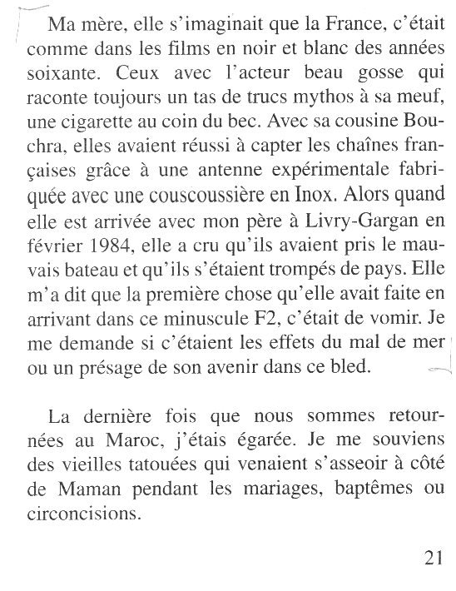

1.

*Comment la mère de Doria a-t-elle imaginé la France avant de venir s’y installer ?*

*Est-ce que la sitiation à son arrivée était conforme à ses études ? Selon vous, pourquoi ?*

p. 21

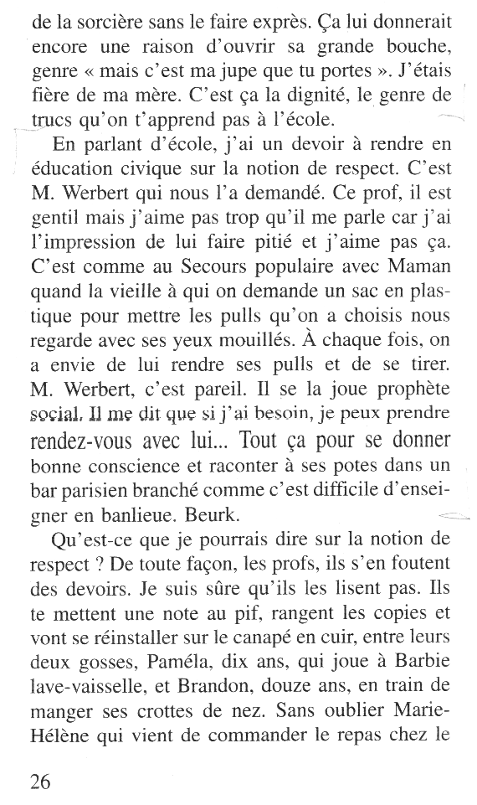

2.

*« Ce qui me pose problème c’et qu’avec elle [l'assistante sociale], j’ai l’impression que Maman et moi, on est de vulgaires numéros de dossier . »*

*Si vous étiez à sa place, comment définiriez-vous la notion de respect ?*

p. 26

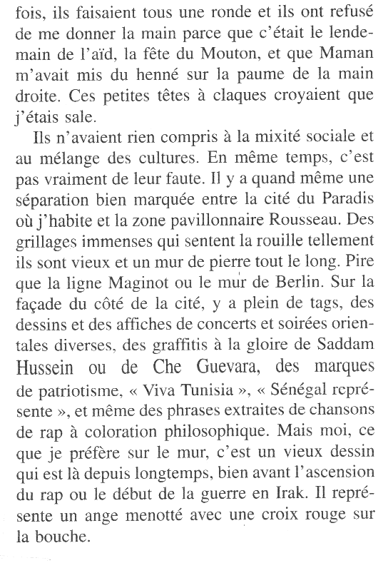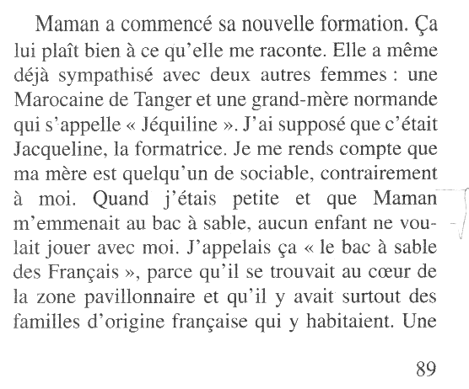

3.

...



...

p. 88-89



*Définissez les notions de la « mixité sociale » et du « mélange des cultures » ?*

*Pouvez-vous trouver des exemples dans votre propre pays ?*

*« Parce que des fois j’aimerais trop être quelqu’un d’autre, ailleurs et peut-etre même à une autre époque. »*

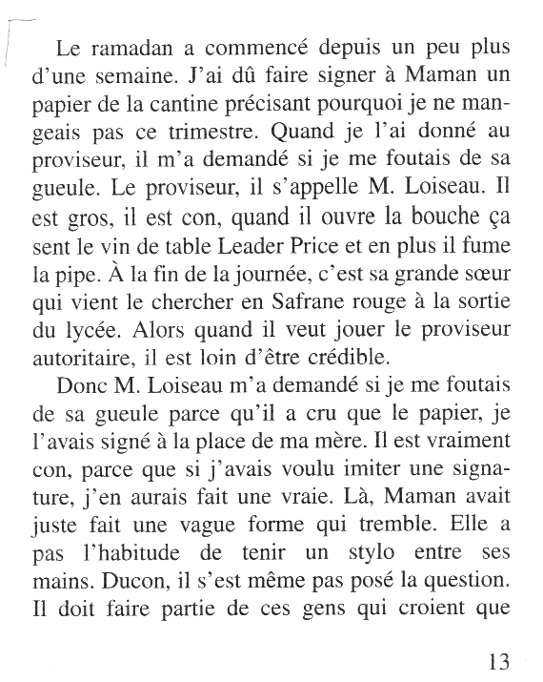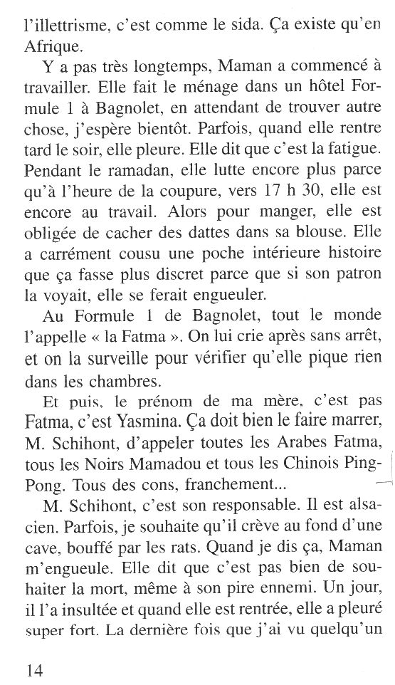

4.



p. 13-14



*« Parfois j’essaie de m’imaginer ce que je serais si j’étais d’origine polonaise ou russe au lieu de marocaine... Je ferai peut-être du patinage artistique... »*

*Comment a réagi le proviseur ?*

*Quelle question aurait-il dû se poser ?*

*Quelle réalité (situation) vit la mère de Doria à l’hôtel Formule 1 ?*

*Existe-t-il le même type de préjugés dans votre pays ? Envers qui ? Pourqoui ?*

*« Elle [l'assistante sociale] fait vraiment bien semblant d'en avoir quelque chose à cirer de nos vies. »*

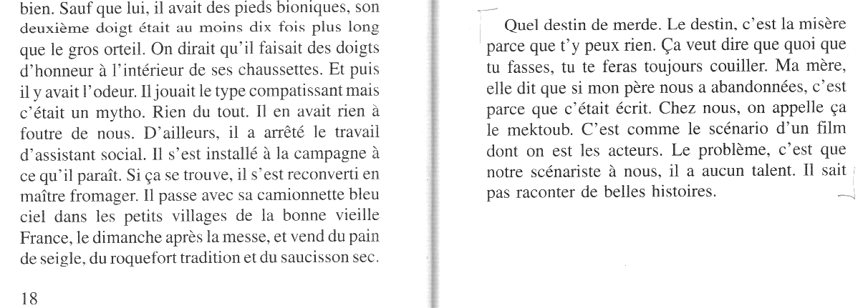

5.

*Êtes-vous d’accord avec Samia ?*

*Est-ce que dans le monde d’aujourd’hui vraiment tout le monde peut réussir à réaliser son rêve ?*

*Pensez-vous que cela dépande de la partie du monde où l’on vit ?*

p.19

*« ... moi, j’arrive pas à me projeter dans l’avenir . »*

6.

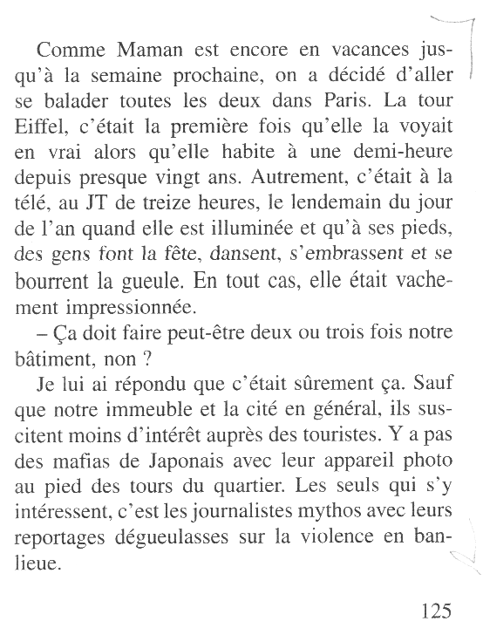

p. 125

*Les immigrés, ont-ils la possibilité de bien connaître leur pays d’accueil ?*

*Quelle est l’image que véhiculent les médias de la banlieue ?*

*« En tout cas j’ai pas envie de me retrouver derrière la caisse d’un fast-food, obligée de sourire tout le temps en demandant aux clients : Quelle boisson ? Menu normal ou maxi ? »*

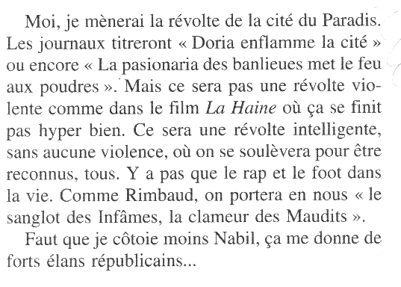

7.

*Comment Doria pourrait-elle réaliser sa révolte intelligente ?*

*Va-t-elle réussir ?*

...

p. 189

*« Pourqoui je ferais pas de la politique ? "Du CAP coiffure à l’élection présidentielle il n’y a qu’un pas..." »*

**Résumé du livre**

Kiffe Kiffe demain retrace l'itinéraire de Doria, une jeune fille de 15 ans vivant seule avec sa mère. Cette adolescente en quête d’identité bâtit autour d’elle des murs de protection et rares sont ceux qui peuvent, comme son ami Hamoudi, franchir ce sanctuaire. Doria raconte sa vie en banlieue parisienne, ses relations avec les assistantes sociales, psychologues et habitants de la cité qui l’entourent. D'interrogation en

expérience, elle va apprendre que l’autre n’est pasforcément un ennemi, que l’on peut s’épanouir à son contact, à l’image de nombreux adolescents d’aujourd’hui.

**Extrait de l'entretien avec Faïza Guène**

**-Que pensez-vous du décalage entre votre propos et le contexte social difficile qui met en avant l'actualité des banlieues et des cités?**

F.G. Il me semble que mes propos ont leur place dans un contexte où dans les médias notamment, car on donne toujours une image très négative des cités. L'étouffement est parfois tel dans ces lieux, qu'il y a un besoin d'exploser et quand je choisis le terme "exploser" ce n'est pas forcément pour faire allusion à la voiture qui crame mais à cette créativité, cette énergie qu'on enferme dans le ghetto et qui finit par se transformer en haine ou en fatalisme. C'est pour ça que je veux faire passer ce message d'espoir dans mon roman, et que cette jeunesse qu'on fait taire, qui semble ne pas avoir sa place, quoi qu'on en dise à la télévision, elle est légitime etje pense que cette force qu'elle possède pourra s'exprimer grâce à cet espoir qu'on doit s'autoriser à avoir malgré tout...

(*Le Livre de Poche Junesse No1223*)